ALEXANDRIE

1923 Type de 1902 - 03 avec les mêmes surcharges

1925 Nouvelles surcharges : Adjonction de barres aux surchargés de Paris
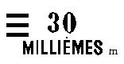

1927-28 Types de 1902 - 03 modifiés. Valeurs en Mm (Millièmes). Dent. 14 x 13 ½

